安全架构

安全系统建设：
https://github.com/madneal/gshark
https://github.com/awake1t/linglong
https://github.com/virink/VulWarning

基础资产
要对资产有梳理统计，分类分级备案，做到及时更新（日更），以此为基础进行安全风险的监控，预警通知，发现处理，管控统计。
资产类型有IP类资产（服务器，负载均衡，路由，交换机，打印机等），域名资产（一级二级域名），应用资产（APP，业务系统，小程序等），数据库资产（数据库，日志中心，ELK等），云服务（OSS，CDN），代码资产（git，svn）。
落地方案：可使用云服务商官方接口获取资产信息，IDC机房资源可使用网段扫描的方式获取资产信息，办公区资产信息依赖手工统计。域名资产可使用官方接口获取所有域名数据。应用资产依赖访谈统计，联合域名资产做校对。可使用应用商店接口做APP资产监控。数据库资产信息依赖内部统计，辅助以nmap等扫描端口服务的方式校对。云服务信息依赖自行统计。代码资产可在应用资产访谈时确认，辅之以代码库项目校对。
http://www.xiaodi8.com/?id=29

基础系统需求
资产管理系统，系统要有基础资产的备案、更新与离职转移功能。资产备案：归属部门、归属业务、联系人、资产功能角色、所属环境、重要性定级。资产指以上所有资产。
可根据需求与实际情况添加其他功能模块。可自建或免费使用腾讯蓝鲸系统社区版，https://bk.tencent.com/ 。它是腾讯对外开放的一套支持私有化部署、永久免费的运维解决方案。该版本包含CMDB管理、作业脚本执行、流程编排、日志检索、监控告警、故障自愈、微服务容器管理以及持续集成(CI)等能力。
漏洞管理系统，用于漏洞生命周期的管理，通知。可使用jira，禅道等。也可使用洞察漏洞管理系统，https://github.com/creditease-sec/insight2。
SRC系统，用于接收白帽子漏洞投稿。可使用腾讯XSRC开源方案，https://security.tencent.com/index.php/xsrc。
方案及需求：三分技术，七分管理。管理要借助系统才能落地。实践SDL或DevSecOps，将安全融入到项目全生命周期，措施是流程链路的打通。在项目立项、设计、开发、测试、上线、运营阶段，都使用系统工具保证各方参与，建设使用自动化流程工具实现效率，快速迭代。根据企业实际情况来落地。

安全管理问题汇总
资产主体管理问题：公司主体，网站主体，APP主体，有关部门备案主体，证照主体不符。
IP及域名类资产管理问题：申请或业务变更后，无人使用，资源未删除。发现安全问题后，定位不到使用人。同一资源不同业务混用，导致业务变更影响其他业务。
应用资产类管理问题：应用名录不全、无应用市场账号管理措施、无上下架发布流程管理、无应用市场名录管理。
数据库类资产管理问题：申请或业务变更后，无人使用，资源未删除。发现安全问题后，定位不到使用人。同一资源不同业务混用，导致业务变更影响其他业务。权限管理问题导致越权。
云服务资产管理问题：申请或业务变更后，无人使用，资源未删除。配置措施不满足安全实践。账号管理问题导致账号遗失。
代码资产管理问题：项目分支混乱，代码合并问题，项目管理权限，项目管理问题。
工作系统，运营系统，后台系统账号管理问题。
权限分配及备份问题。

基础资产扫描与监控
针对以上基础资产建立安全扫描与监控机制。
针对IP类资产，主要关注漏扫及对外开放的端口监控。
针对域名及应用类资产，主要关注应用漏扫及渗透测试有效期，上线版本监控。
针对数据资产类资产，主要关注弱口令，访问控制，操作审计监控。
针对云服务及代码资产，主要关注信息泄露。
落地方案：使用msscan、openvas、商业化漏扫，安装MySQL-audit插件进行SQL操作审计，GitHub代码库监控。
https://github.com/madneal/gshark GitHub及gitlab监控https://paper.seebug.org/1560/
https://paper.seebug.org/1627/ 巡航扫描
https://github.com/er10yi/MagiCude 任务系统
https://github.com/HXSecurity/DongTai/ 被动扫描

安全动态及风险预警
建立安全风险预警机制，及时预警最新漏洞情况，便于自查资产漏洞。
落地方案：使用脚本爬取360，freebuf，腾讯，阿里等站点，提取相关信息做预警。
可统计公司技术栈，及时更新漏洞记录。

基础安全防护
购买或采用开源安全设备进行以上资产的安全防护，提升防护的基线水平。
IP类资产防护：制作满足安全基线的镜像，使用安全镜像新建服务器。使用堡垒机、jump server等控制登录及做安全审计。安装HIDS软件（AgentSmith-HIDS，ossec，安骑士，青藤云）做服务器安全审计及监控。安装防病毒软件（商业HIDS自带）。
域名及应用资产防护：可使用WAF、高防、SSL服务进行域名防护。使用加壳加固、混淆加密服务进行APP防护。
数据库资产防护：用户及权限管理，访问控制，操作审批及审计，依赖规章制度及监督执行。可建设操作中心，操作中心具有记录审计功能，统一使用操作中心进行操作，方案参考云数据库DMS服务。
云服务防护：注意安全配置及权限最小化使用，注意资产管理。

基础安全测试
建立健全针对以上资产的渗透测试机制，最好能够实现应用上线前的渗透测试以及红蓝对抗测试。可使用IAST方案集成到功能测试中。https://github.com/HXSecurity/DongTai

基础安全运营运维
持续运营安全服务以及安全系统。资产系统、漏洞管理系统、SRC系统，高防、WAF、应急响应、安全合规、渗透测试等基础安全服务。

网络安全

办公区网络
安全隐患：WiFi密码爆破，WiFi万能钥匙，办公区自建网络节点，办公设备安全（个人PC，非个人办公PC，打印机，路由，交换机），内部泄密，病毒远控，内网攻击。
解决方案：网络准入系统，域控，划分VLAN，安全意识培训，设备安全配置及管理。有些隐患并不能通过纯技术方案解决，还需要有管理运营。
内部泄密：数据防泄漏（DLP），上网行为管理，安全意识培训，签署保密协议
终端防病毒：工作电脑预装防病毒软件，辅之以安全意识培训。
攻击识别：采购威胁感知设备。安装域控之前，内网攻击一般由病毒蠕虫从办公设备发起，无特定攻击目标。安装域控之后，内网攻击都会重点攻击域控。

线上区网络
安全隐患：生产、测试、办公区间的访问控制，线上攻击。
解决方案：各环境之间的实施网络隔离，做好办公区网络与线上网络的访问控制。对于物理机房，可以采购IDS、VPN、防火墙做网络边界管控。对于线上攻击，可以采购高防、WAF服务。建设SOC平台对攻击进行报警与分析，还可以建设蜜罐服务，用于探测内外网攻击。

云服务及服务器安全
安全隐患：敏感服务对外开放，弱口令，服务及框架漏洞（版本），服务器基线，服务器直连，过多的服务器间ssh互通，云服务配置不当，服务器防病毒。
解决方案：基础安全扫描与监控，基础安全防护的安装，Jump server等对服务器的集中管控，建设云服务安全配置的巡检机制。

安全规章制度
制定安全相关的规章制度，配合安全建设。
落地方案：按照安全建设计划出具安全规章，保证制度出具之后能有效监督执行，能与安全项目有效配合。

法律法规：
《中华人民共和国网络安全法》：网络的安全顶层指导文件。
《网络安全等级保护条例》：《网络安全法》的重要配套，需要第三方有资质的公司对业务系统进行等保定级。主要流程为：确定定级对象→初步确定等级→专家评审→主管部门审批→公安机构备案审查→最终确定的级别。
《信息安全技术 个人信息安全规范》：针对个人信息收集及使用的规范性文件，主要着眼于APP的 “强制索权、捆绑授权、过度索权、超范围收集”等问题。
《关于开展APP违法违规收集使用个人信息专项治理的公告》：针对APP的专项行动，网络安全法的具体落实检查行动。主要着眼于APP权限，个人信息收集两方面的合规。《App违法违规收集使用个人信息行为认定方法》为具体检查项，可根据《App违法违规收集使用个人信息自评估指南》进行自评估。
《数据安全法》：主要着眼于企业数据安全建设。要求企业建立安全管理制度，使用防病毒，防攻击，数据备份加密，实施审计监控等技术手段保护数据安全、内容安全。建立健全应急预案，用户信息保护，投诉沟通机制等基本制度。
《个人信息保护法》：主要着眼于用户个人信息保护。要求企业最小范围收集，最小权限使用用户信息。企业要尽到用户信息保护的义务，做好分类分级保护、加密等。企业要公开公正，透明使用用户信息，不能大数据杀熟。企业要充分尊重用户意愿，用户拥有要求注销删除的权利。
《网络产品安全漏洞管理规定》：要求企业建立SRC并有效长期运营，建立健全SRC奖励机制对漏洞报告者进行奖励。

内部规定：
《员工手册》：
《安全事件应急响应预案》：还需多方讨论。
《App隐私合规设计规范》：已提供并应用。
《SRC标准》：需讨论。SRC评分。
《数据分级与等级保护》
《数据防泄漏规定》
《基线及中间件安全配置》：K8S，dockers等配置指南。规定敏感服务。
《云服务安全配置指南》：云环境安全
《服务器管理-系统安全管理规范》：
《信息安全规定》：

安全意识培训
建立常态化机制，将安全培训加入到新员工入职培训，对员工进行安全意识培训，提高大家的安全意识，帮助大家更好的识别与处理电脑服务器异常，邮件诈骗，社工等网络攻击。
落地方案：设置安全意识考试，通过考试视为当次培训合格。

安全意识问题典型表现
- 弱口令，通用密码，密码泄露，密码纸条保存。
- 系统更新及杀毒软件。一个主动关闭，一个是无人维护的设备。
- 软件下载，电脑及手机。从邮件下载东西，登录网站。关闭杀毒不要关。升级flash。
- 共享WIFI软件，公共WIFI。
- 社工诈骗。社工库，钓鱼，冒充权威，冒充小白，冒充同事（安全组，审计组，监察组）。
- 第三方托管的信息泄露：公司人员将代码信息等上传到GitHub。
- 使用公司服务器搭建个人站点：个人CMS漏洞。或者将公司信息资产放到自己个人博客上。
- 盗窃，泄密，买卖行为。法律。

SDL/DevSecOps
SDL又称作安全开发生命周期，是微软提出并应用到自身的安全实践。SDL是一种旨在从安全角度指导软件开发过程的管理模式，核心理念是将安全考虑集成在软件开发的每一个阶段:需求分析、设计、编码、测试和维护。从需求、设计到发布产品的每一个阶段每都增加了相应的安全活动，以减少软件中漏洞的数量并将安全缺陷降低到最小程度。
传统SDL是微软基于自身业务（操作系统，软件）发展而来的安全理念，其他公司在学习应用之后发现了各种痛点。特别是敏捷开发、DevOps理念出现并被大量公司应用之后，传统SDL更是一定程度上阻碍了业务过程。因此，出现了DevSecOps理念及安全实践。
DevSecOps是基于DevOps敏捷开发发展而来的安全实践。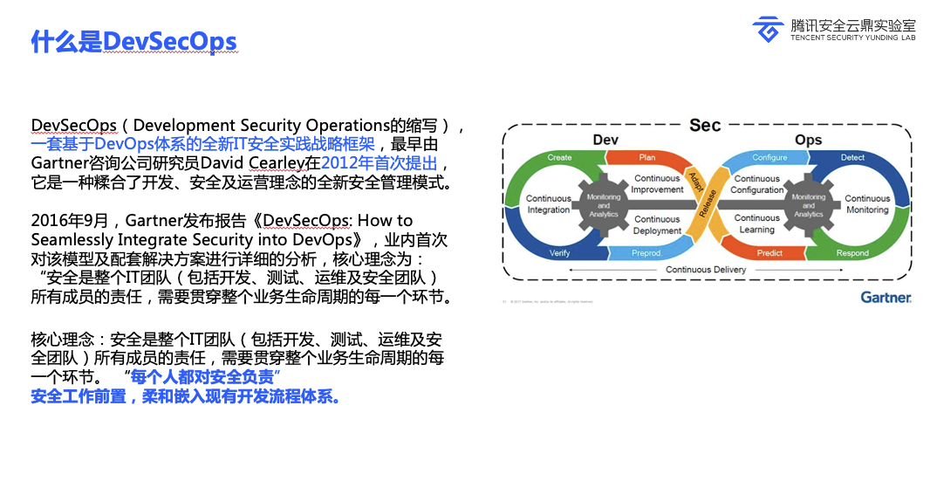
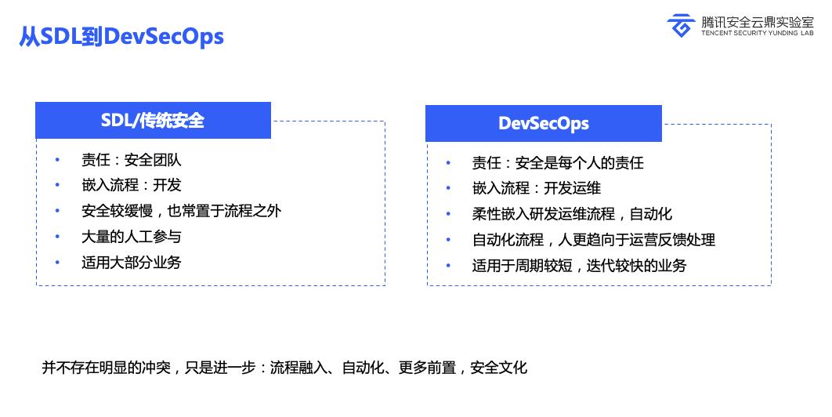
不管是SDL还是DevSecOps，其中主要强调的一个就是安全前置或者安全左移，就是更早的在软件开发生命周期嵌入安全动作，就能更容易的收敛安全漏洞问题。
实践SDL/DevSecOps，将安全融入到项目全生命周期，措施是流程链路的打通。
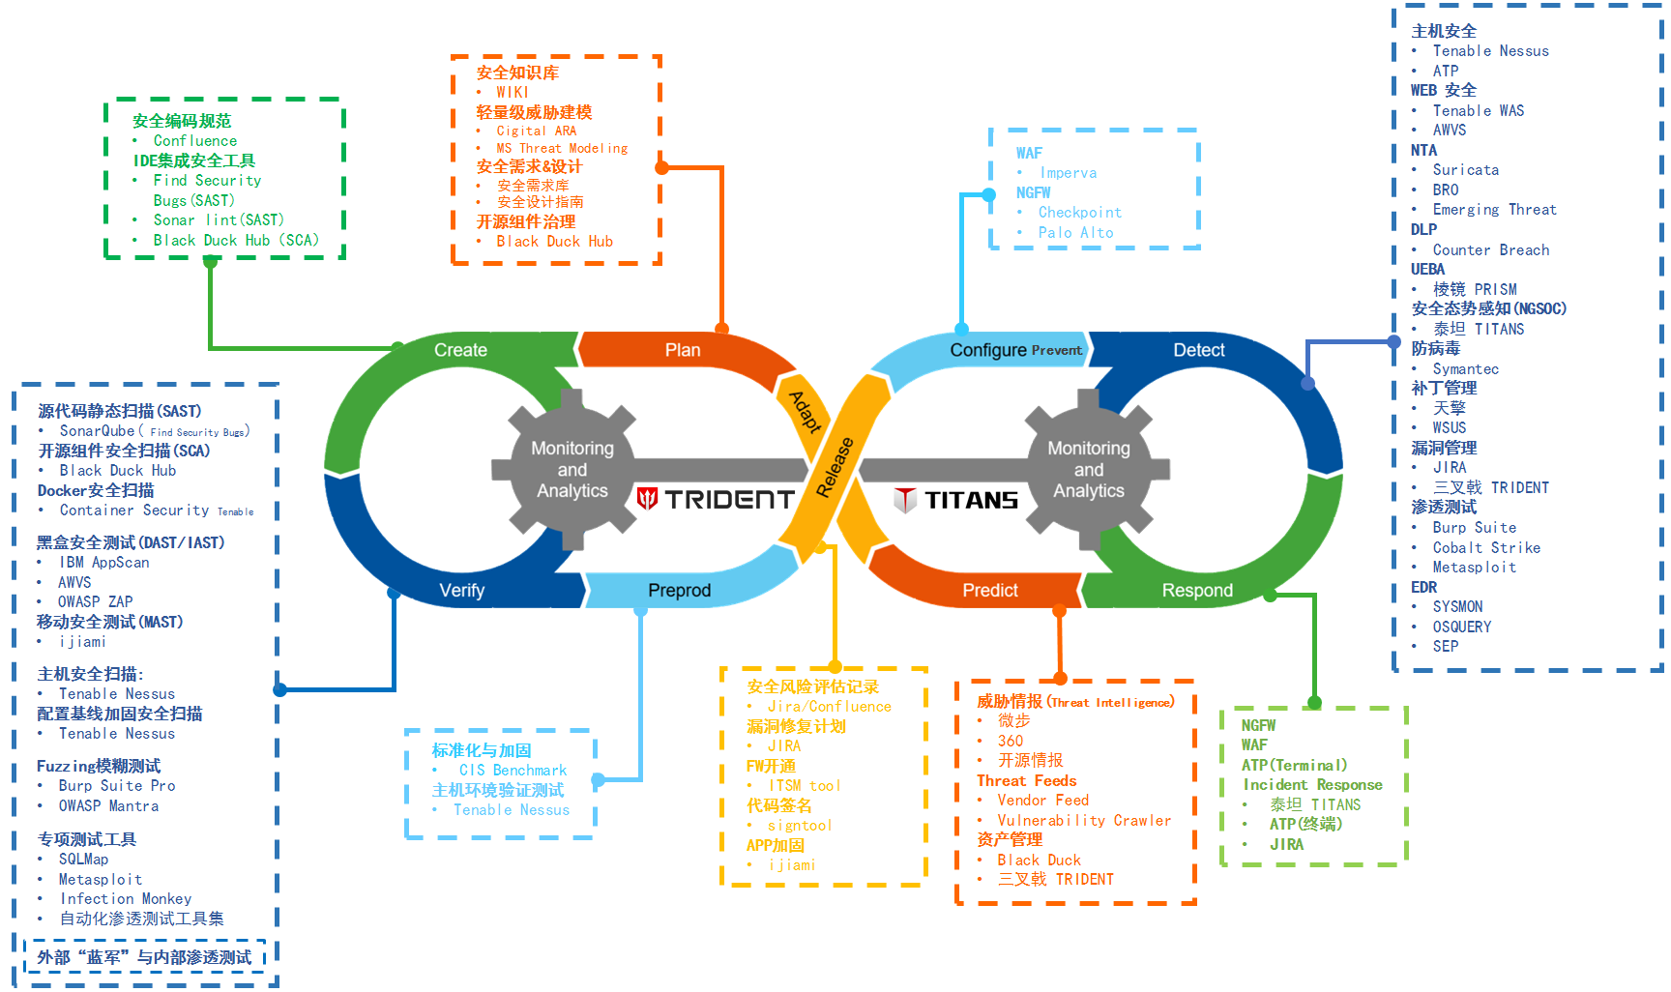
首先，人的安全意识和教育，如果用户未能达成共识，将会大大影响推进的效率和进度。
第二，制度、体系及流程的建立，要把研发、运维、安全等多条工作线串联在一起，多方协作才能把安全模型变成切切实实的应用。同时，安全需要低入侵、柔和的嵌入开发和运维流程。
第三，要在技术层面构建工具链，实现尽早介入，自动化，主要是 IAST、SCA 等。只有具备相关的能力，才有后续的落地。

立项阶段
主要与产品、设计、研发、安全人员进行沟通，阐述SDL/DevSecOps理念，进行安全意识培训，建立沟通机制，就项目周期中各阶段的安全工作与要求做简单说明，就工作事务、排期时间、发布标准三方面达成共识。

设计阶段
梳理业务设计方面的潜在安全威胁，提出意见。
安全合规方面，比如隐私说明、APP的最小化权限要求、内容安全的要求等。
数据安全方面，比如数据采集要经过用户同意、传输加密、存储加密、应用的最小化权限要求、鉴权验证、信息脱敏等。
业务安全方面，比如薅羊毛、黑灰产、欺诈作弊等高危需求设计缺陷。
架构选型方面，比如开发框架、服务容器、应用组件的版本及安全配置。
常规安全方面，比如信息泄露、未授权、弱口令、暴力破解、注入、上传漏洞等。
过程中可根据业务提供的信息制作威胁模型，配合威胁模型讲解攻击面及对应的安全措施，以达到减小攻击面的目的。

开发阶段
推荐使用漏洞较少的开发框架，注意依赖库版本，提供安全编码规范，进行代码审计，开发人员可使用安全插件（如SonarQube+findsecbugs）辅助安全开发，提前发现修复漏洞代码，相比较渗透测试过后再做修复，可明显节省时间。

安全扫描及测试阶段
上线前的渗透测试，可与传统测试同步进行。有自动化测试，框架、组件、容器扫描检查，安全漏洞的修复时间一般要比一般BUG长，这一点需要产品经理及开发人员注意。测试后出具测试报告，修复方案，提建漏洞工单，注意跟踪修复，及时提醒沟通。

上线及运维监控
上线前注意检查上线服务器的安全基线，服务组件安全配置，网络访问控制，数据库等。上线后及时应用基础安全监控及安全防护。
这样通过在项目管理的过程中落实SDL，通过安全系统与项目管理系统的联动，可有效达成项目全流程的风险管控。 从项目立项到上线，按资产申请、资产备案定级、合规（域名ICP合规/App合规）、安全设计实现评估、安全开发、代码审计、渗透测试、环境安全（主机/网络/应用/数据库）的顺序，进行全面的安全风险管控。

应用及业务安全
内容包括薅羊毛，代码安全管理，账号安全，交易风控，征信，反爬虫，反作弊，人机识别，反欺诈，反钓鱼，垃圾信息，内容安全，黑灰产等。
这个要看具体业务场景进行分析。可在SDL过程中，项目立项之后就去研究是否有相关风险。自己做过薅羊毛跟反爬虫的研究。

数据安全
按照数据生命周期对系统进行治理，从采集、传输、存储、运营使用、销毁等环节着手，对数据进行分类分级，分别采用合规、隐私、加密、脱敏、防爬、鉴权、审计等技术与管理手段，妥善保护数据资产。
落地方案：在SDL中就可对系统设计提出要求，将数据安全落实融合到项目开发过程中。针对已上线的项目，可挑选重点关注内容，按数据流程顺序对系统进行检查，督促整改。

安全需求及建设计划
基础安全体系搭建（需要前后端开发支持）
渗透测试
网络安全建设，服务器安全（需要运维开发配合）
安全规章制度
安全运营运维
安全培训
安全合规（依赖第三方服务）
SDL威胁建模，代码审计（自己不会）
业务安全
数据安全

